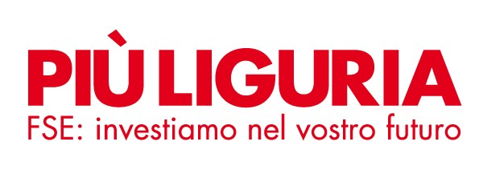

Regione Liguria

SOPHIA ET LIBERTAS

Progetto Sophia et Libertas - LINEA DI AZIONE INNOVATIVA DI RETE A, rivolta a giovani ancora inseriti nel sistema scolastico, ma a rischio di abbandono scolastico e di esecuzione sociale a valere sul P.O. Regione Liguria Ob. CRO FSE 2007-2013 Asse IV, approvato dalla Regione Liguria, attivato a dicembre 2013 e in corso di svolgimento.

